Flappy Bird

Projektovanje računarskih igara

Marko Kovačević, NRT-102/17

Jun 2021

**Sadržaj**

**1. Uvod**

1.1 Osnovni podaci

**2. Ciljevi, pravila i struktura igre**

**3. Tok igre (Gameplay) i mehanika igre**

3.1 Gameplay kontrole

3.2 Korisnički interfejs

3.3 Kamera i osvetljenje

**4. Igrač**

4.1 Pregled ostalih karaktera u igri

**5. Dizajn igre**

5.1 Postavke scene i dizajn nivoa

5.2 Zvuk i efekti u igri

**6. Zaključak**

**7. Reference**

**1. Uvod**

Flappy Bird je osmišljen kao vrlo jednostavna a u isto vreme vrlo zabavna i zarazna igra. Baš zato što je toliko jednostavan koncept igra mora imati neki podsticaj za igrača a ne samo da se igra u prazno. Zbog toga je igra eksponencijalno teža što se dalje igra, i sadrži sistem praćenja najviseg skora. Razmišljao sam o tome da napravim u 3D okruženju, ali mi se lično više svidja 2D perspektiva i dosta mi je šarmantniji takav konačan proizvod. Kada bih radio 3D (tj. zapravo 2.5D), mislim da bi oduzimalo više nego što bi dodavalo.

* 1. Osnovni podaci

Naslov igre je Flappy Bird, u pitanju je arkadna igra, za PC platformu, namenjena svim grupama i uzrastima.

**2. Ciljevi, pravila i struktura igre**

Igra se sastoji od jednog nivoa koji postaje teži kako igrač napreduje samo kretanjem na gore (tj. skakanjem), dok se nivo kreće sa desne na levo. Cilj igre je stići što dalje u nivou, usput izbegavajući prepreke u obliku cevi. Igrač poseduje samo jedan život nakon čega mora iz početka da krene. Tokom igre mu se beleži trenutni skor i najvisi skor.

**3. Tok igre (Gameplay) i mehanika igre**

Tok igre je prikazan u sledećem dijagramu:

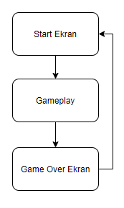

Slika 1. Dijagram toka igre

Igrač počinje na Start ekranu i prelazi u gameplay pritiskom na taster SPACE. Nakon toga igrač napreduje kroz nivo dok ne udari prepreku, dobija Game Over ekran i bira da pokuša ponovo.

Pravila igre se sastoje od izbegavanja prepreka i ne udaranja u pod ili plafon. Igrač se kreće tako što skače u mestu dok ga gravitacija vuče na dole. Prolazi kroz nivo tako što se sam nivo kreće ka njemu. Ima koliziju sa podom, plafonom i preprekama. Nakon kolizije mora da krene iz početka. Što igrač dalje napreduje u nivou razmak između prepreka postaje sve manji.

3.1 Gameplay kontrole

Jedina kontrola u igri je SPACE za skok, i miš za interakciju sa korisničkim intefejsom.

3.2 Korisnički interfejs

Korisnički interfejs se sastoji iz Start prozora i Game Over prozora, kao i prikaz skora tokom igre. Start prozor je realizovan pomoću Text polja i Image polja za prikaz kontrole. Game over prozor se sastoji od pozadine, Text polja za prikaz skora i najboljeg skora, kao i dva dugmeta, za novi pokušaj i za resetovanje najboljeg skora. Na sledećim slikama je prikaz korisničkog interfejsa:

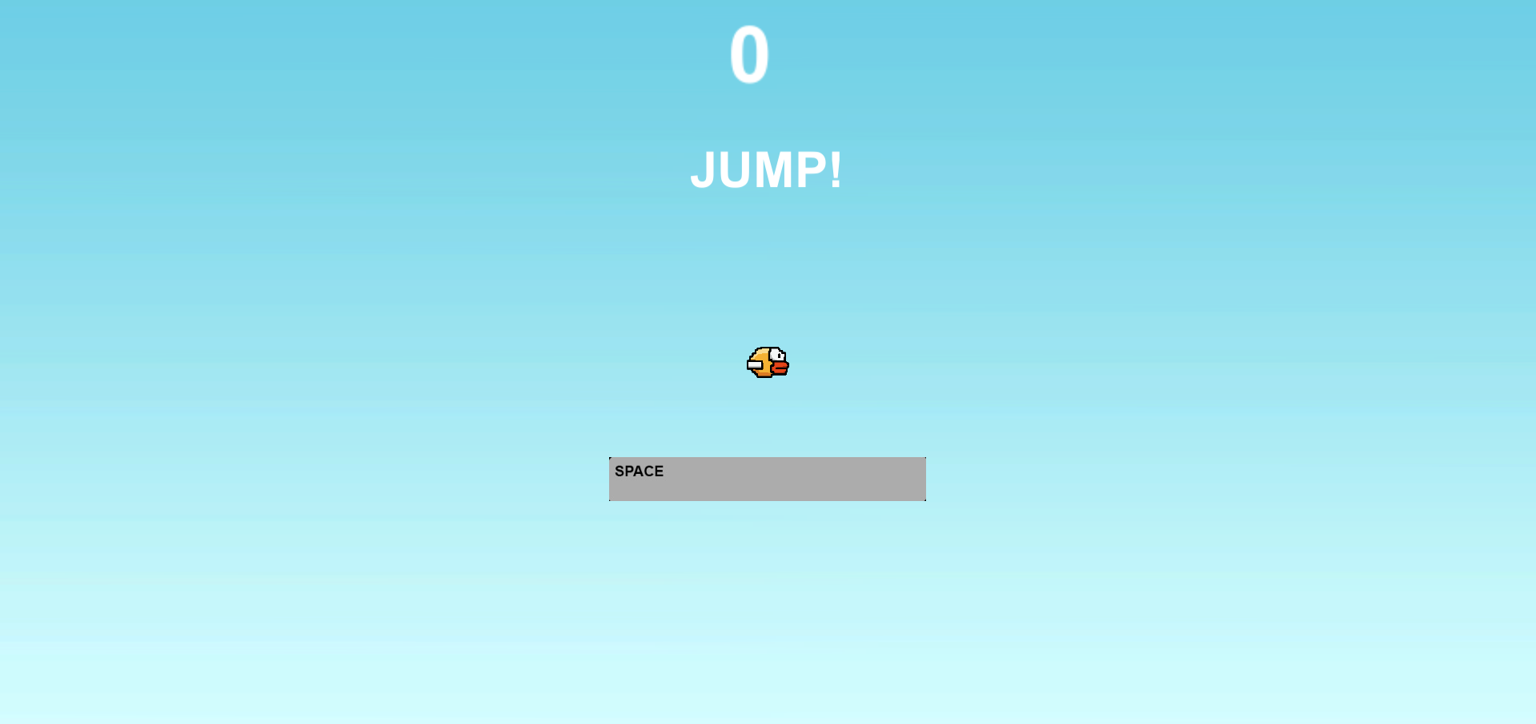

Slika 2. Prikaz Start Ekrana

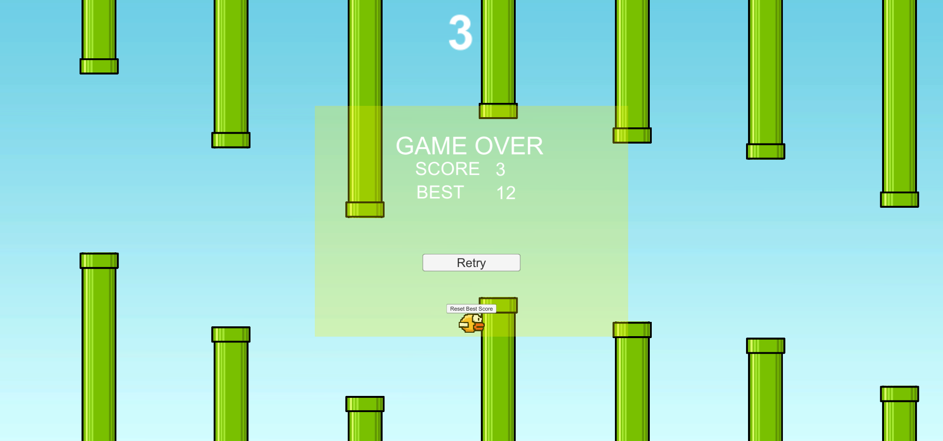

Slika 3. Prikaz Game Over ekrana

3.3 Kamera i osvetljenje

Sa obzirom na to da je 2D igra, kamera je fiksno postavljena da vidi celu scenu, a specifično osvetljenje ne postoji (sve je osvetljeno jednako).

**4. Igrač**

Igrač ima samo jedan život, tako da ne sme ni jednu prepreku da udari ako želi da nastavi. Kreće se samo pomoću skoka na gore dok ga vuče gravitacija, tako da nema brzinu kretanja niti bilo kakvu drugu metriku. Ima 3 stanja: Waiting, Playing i Dead. Waiting je stanje na početku igre kada se čeka na igrača za prvi input, Playing je sve između prvog inputa i udarca u prepreku. Dead je stanje nakon udarca u prepreku gde se čeka da igrač stisne dugme da pokuša ponovo.

**5. Dizajn igre**

5.1 Postavke scene i dizanj nivoa

Igrač se nalazi uvek na sredini ekrana i kreće se samo po Y osi. Nivo igre se sastoji od pozadinske slike koja predstavlja nebo, i prepreka u obliku cevi koje izlaze iz gornje i donje ivice ekrana sa jednakim razmakom izmedju njih. Igrač, kao i prepreke na nivou su u obliku sprajtova (sprajtovi preuzeti sa UnityCodeMonkey web stranice). Na sledećoj slici se vidi kako izgleda svet u igri:

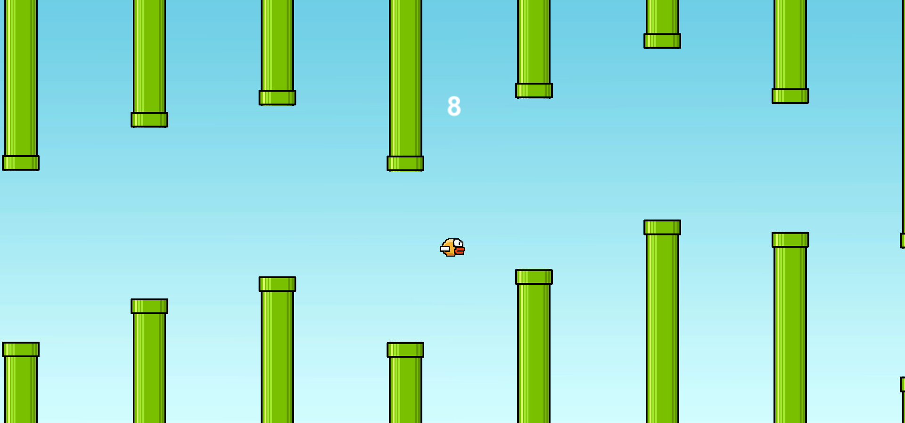

Slika 4. Prikaz radne verzije igre

5.2 Zvuk i efekti u igri

Igra koristi zvuk svaki put kada igrač skoči, uspešno prođe prepreku ili kada udari prepreku.

**6. Zaključak**

Cilj pri izradi ovog rada mi je bio da što vernije rekreiram originalno delo iz 2013 godine i mislim da sam uspeo u tome. Doduše sama igra je vrlo jednostavna i moglo bi svašta tu da se doda, recimo nove vrste prepreke, ili neki dodanti objekti u obliku bonusa ili protivnika.

**7. Reference**

1. Making Flappy Bird in Unity. Preuzeto 23.5.2021. sa adrese:

<https://unitycodemonkey.com/video.php?v=b5Wpni9KPik>

2. Flappy Bird. Preuzeto 23.5.2021. sa adrese:

<https://en.wikipedia.org/wiki/Flappy_Bird>